МИНИСТЕРСТВО НАУКИ И ВЫСШЕГО ОБРАЗОВАНИЯ РОССИЙСКОЙ ФЕДЕРАЦИИФЕДЕРАЛЬНОЕ ГОСУДАРСТВЕННОЕ БЮДЖЕТНОЕ ОБРАЗОВАТЕЛЬНОЕ
УЧРЕЖДЕНИЕ ВЫСШЕГО ОБРАЗОВАНИЯ
«ПОВОЛЖСКИЙ ГОСУДАРСТВЕННЫЙ ТЕХНОЛОГИЧЕСКИЙ УНИВЕРСИТЕТ»

Кафедра радиотехники и связи

ОТЧЁТ
по лабораторной работе № 2
«Исследование статистических характеристик случайного шума»
по дисциплине «Моделирование систем»

Выполнил: обучающийся гр. ИСТ-33 Смирнов Н.Р.
Направление подготовки: 09.03.02.

Проверил(а):
преп. Каф. РТиС

Оценка ________________________

Йошкар-Ола
2026
1. Цель работы
Изучить статистические характеристики случайного шума, научиться генерировать шум в Simulink, выгружать данные в MATLAB, рассчитывать математическое ожидание, дисперсию и среднеквадратическое отклонение, строить гистограмму распределения и сравнивать экспериментальное распределение с теоретическим нормальным законом.
2. Теоретическая часть
Случайная величина — это величина, принимающая различные значения в зависимости от случайных факторов. Для её описания используют числовые характеристики: математическое ожидание, дисперсия, среднеквадратическое отклонение.
Математическое ожидание (МО) показывает «среднее значение» случайной величины:
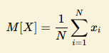
Дисперсия характеризует разброс значений относительно среднего:
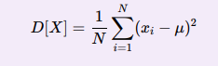
Среднеквадратическое отклонение (СКО) — квадратный корень из дисперсии:

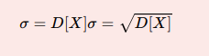
Нормальное (гауссовское) распределение — одно из важнейших распределений. Его плотность вероятности:
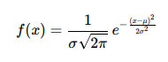
где µ — математическое ожидание (сдвиг распределения по оси X), σ² — дисперсия (ширина «колокола»).
Особенности: большинство значений (≈99,7 %) укладывается в интервал [µ − 3σ, µ + 3σ].
Выборочные оценки. В экспериментах всегда работают с конечной выборкой, поэтому выборочные МО и дисперсия отличаются от заданных параметров генератора. Чем больше объём выборки, тем ближе выборочные значения к теоретическим (закон больших чисел).
Гистограмма — график, показывающий частоту появления значений в выборке. При нормировке по площади она приближается к плотности вероятности. Сравнение гистограммы с теоретической функцией f(x) позволяет убедиться, что генератор действительно моделирует нормальное распределение.
3. Практическая часть
Вариант 3. Параметры блока Random Number: Mean = 0, Variance = 5, Sample time = 0.01.
3.1. Сборка модели в Simulink
Была собрана модель из двух блоков:
- Random Number (Sources) — генератор шума;
- To Workspace (Sinks) — сохранение данных в рабочее пространство MATLAB.
В настройках блока Random Number установлены параметры согласно варианту 3: Mean = 0, Variance = 5, Sample time = 0.01. В настройках блока To Workspace: Variable name = noise_data, Save format = Array.
Время симуляции — 100 секунд.
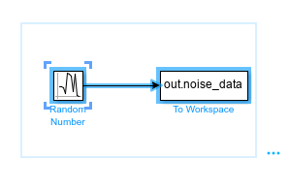
Рисунок 1 — Структурная схема модели: блок Random Number, соединённый с блоком To Workspace
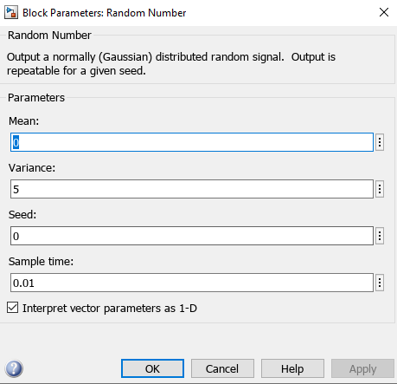
Рисунок 2 — Окно параметров блока Random Number (Mean = 0, Variance = 5, Sample time = 0.01)
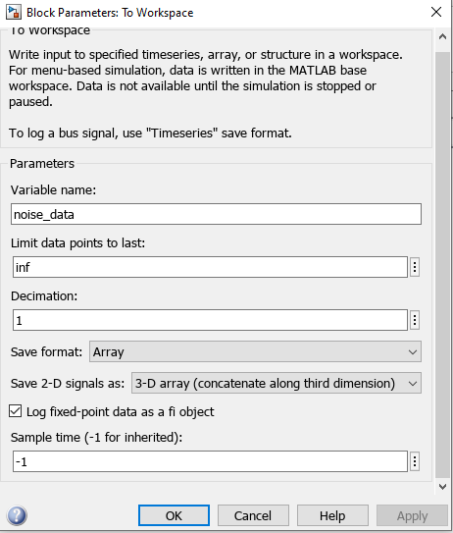
Рисунок 3 — Окно параметров блока To Workspace (Variable name = noise_data, Save format = Array)
3.2. MATLAB-скрипт
После запуска симуляции в Workspace появилась переменная out.noise_data (размер 10001 × 1). Был создан новый скрипт (Home → New Script), в который загружен массив данных:
x = out.noise_data;
Затем рассчитаны статистические характеристики с помощью встроенных функций MATLAB:
- mu = mean(x) — математическое ожидание;
- D = var(x) — дисперсия;
- sigma = std(x) — СКО.
Для вывода результатов использована функция fprintf:

fprintf('MO = %.4f\n', mu);
fprintf('Дисперсия = %.4f\n', D);
fprintf('CKO = %.4f\n', sigma);
3.3. Результаты расчётов
Полученные значения близки к заданным параметрам генератора (Mean = 0, Variance = 5). Небольшое расхождение объясняется конечным объёмом выборки — это согласуется с законом больших чисел.
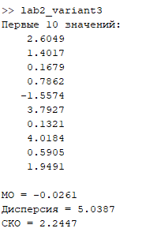
Рисунок 4 — Результаты расчётов в Command Window
3.4. Гистограмма и сравнение с теорией
Для построения гистограммы использована функция histogram с нормировкой по площади:
figure;
histogram(x, 50, 'Normalization', 'pdf');
hold on;
Затем задано линейное пространство для теоретической кривой:
xmin = min(x);
xmax = max(x);
xx = linspace(xmin, xmax, 200);
Записана функция нормального распределения:
pdf_gauss = (1/(sigma*sqrt(2*pi))) * exp(-((xx - mu).^2)/(2*sigma^2));
Построен график теоретической плотности:
plot(xx, pdf_gauss, 'r', 'LineWidth', 2);
legend('Экспериментальная гистограмма', 'Теоретическая плотность');
title('Сравнение эксперимента и теории (вариант 3)');
xlabel('x');
ylabel('Плотность');
grid on;
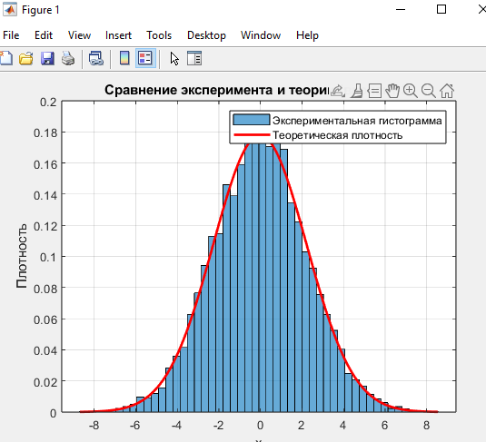
Рисунок 5 — Гистограмма распределения и теоретическая плотность нормального распределения (вариант 3)
Вывод
В результате выполненной работы:
- В Simulink сгенерирован шум с параметрами Mean = 0, Variance = 5, Sample time = 0.01 (вариант 3).
- Данные выгружены в рабочее пространство MATLAB через блок To Workspace (переменная noise_data, размер 10001 × 1).
- Рассчитаны статистические характеристики:
  - MO = −0.0261 (близко к 0);
  - Дисперсия = 5.0387 (близко к 5);
  - СКО = 2.2447 (близко к √5 ≈ 2.236).
- Построена гистограмма распределения — она имеет форму колокола, симметричного относительно нуля.
- Проведено сравнение с теоретической плотностью нормального распределения — красная кривая огибает гистограмму, что подтверждает: генератор Random Number действительно моделирует нормальное распределение.
Полученные результаты согласуются с теорией: выборочные оценки близки к заданным параметрам, а форма распределения соответствует нормальному закону. Небольшое расхождение объясняется конечным объёмом выборки (закон больших чисел).

